电子科技大学二零一一至二零一二学年第二学期期中考试

电磁场与波（）课程考试题 卷 （120分钟） 考试形式： 闭卷 考试日期 2012年4月 21 日

课程成绩构成：平时 分， 期中 分， 实验 分， 期末 分

 | 一 | 二 | 三 | 四 | 五 | 六 | 七 | 八 | 九 | 十 | 合计 | 复核人签名
得分
签名

得 分

一、填空（20分）
1、在无源空间，电位满足的微分方程是拉普拉斯方程（或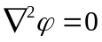）
2、电流连续性方程的微分形式是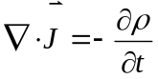，其物理意义是电荷守恒。
3、在有源空间，微分形式的麦克斯韦第一方程是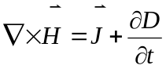，其物理意义是电流和变化电场是磁场的源；第二方程是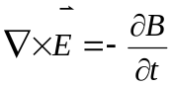，其物理意义是变化的磁场产生电场；第三方程是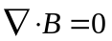，其物理意义是磁通连续性（或自然界不存在磁荷或磁场无通量源）；第四方程是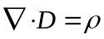，其物理意义是电荷是电场的源（或电场有通量源）。
4、在均匀各向同性媒质中，静态电磁场的三个本构关系分别为为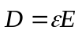 、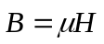 、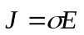。
5、两种不同理想介质分界面的边界条件是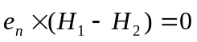或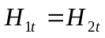，
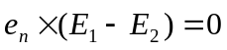或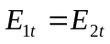，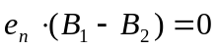或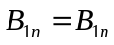，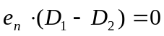或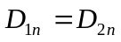。
6、在理想导体外表面，电场的切向分量等于0（或E_{t}=0）；磁场的切向分量等于表面电流密度（或H_{t} = J_{S}）
得 分

二、选择（20分）
1、在球坐标中有一电场矢量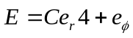，其中C为常数，是（b）。
a. 常矢量 b. 不是常矢量 c. 不能确定是否是常矢量
2、已知矢量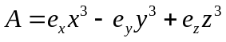，则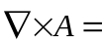（a）。
. .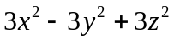 . 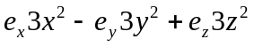
3、如果某一点的电位为零，则该点的电场强度（b）。
a、 一定为零 b、 不一定为零 c、 为无穷大
4、空气（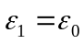）和电介质（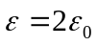）的分界面是y＝0的平面。若已知空气中的电场强度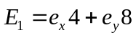，则电介质中分界面上的电场强度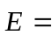（ a ）。
a. 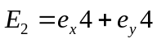 ; b. 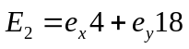 ; c. 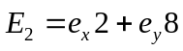

5、用电场基本矢量表示的电场能量密度计算公式为（a ）。
a. 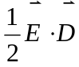 b. 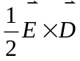 c. 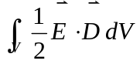
6、在半径为a的球形电介质内，已知极化强度矢量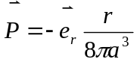，则极化电荷面密度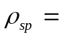（b）。
a. 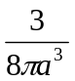 b. 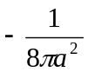 c. 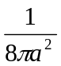
7、“导体中存在恒定电场时，一般情况下，导体表面不是等位面”，此说法是（b）。
a. 错误的 b.正确的 c. 不能判定其正误
8、已知矢量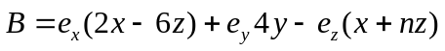，要用矢量描述磁感应强度，式中n 必须取(c)
a. 2 b. 4 c. 6
9、9、体电流密度的单位是（ b）。
a. A/m b. A/m² c. A/m³

10、变化的电场产生的磁场，该磁场（b）。
a、一定随时间变化 b、不一定随时间变化 c、一定不随时间变化

得 分

三、计算（60分）

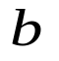
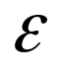
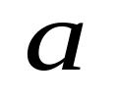
1（15分）、如图1所示的无限长同轴线，内外导体均为理想导体，半径分别为a、b，内导体电位为U，外导体电位为零，填充介电常数的介质。求：
图1
（1）．内外导体之间的电场强度；
（2）．内导体表面的电荷密度；
（3）．单位长度电容。
解：（1）假设内导体表面单位长度的电量为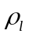。
在内外导体之间取一单位长度半径为的圆柱，根据高斯定律，
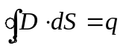即 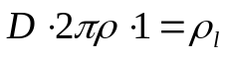，故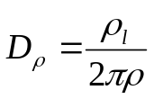 （3分）
根据本构关系有内外导体之间的电场强度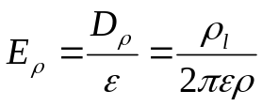 （2分）
由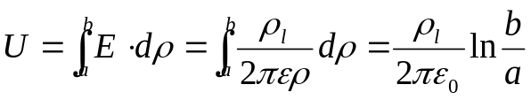 （5分）
可得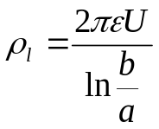 ，故 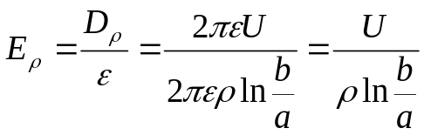
（2）内导体表面的电荷密度为：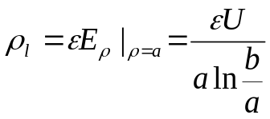 （3分）
（或 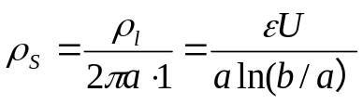）
（3） 单位长度电容： 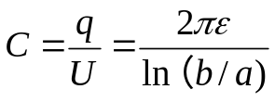 （2分）
2（8分）、 无限长同轴线中充满电导率为，介电常数为的介质。若内、外导体半径分别为和，求导体间单位长度的电阻。
解： 上题给出无限长同轴线单位长度电容为：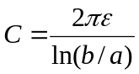，根据静电比拟，用代替得到单位长的电导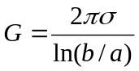，因此，单位长的电阻为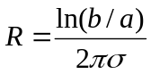。
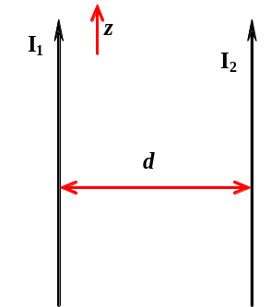3（15分）、两平行无限长直线电流 和,距离为，求每根导线单位长度受力。
解：在处的为：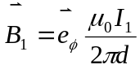， （6分）
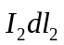受力：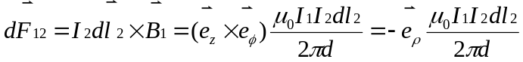 （6分）
导线单位长度受力：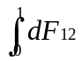, 即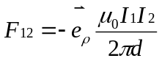 （3分）
导线单位长度受力：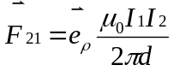{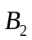与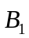的方向相反}

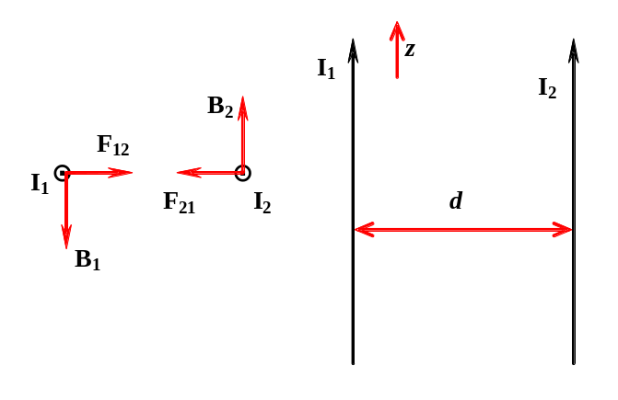

4（7分）、在自由空间（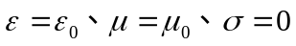）中，已知电场强度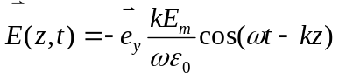，式中的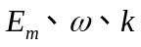均为常量。求空间中的位移电流密度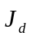和传导电流密度。
解： 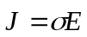=0 （4分）
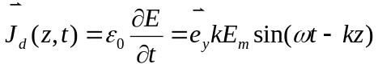 （3分）
5（15分）、在无源区域中，假定电场强度为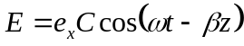，式中C为场的幅值，为角频率，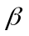为常数。求出磁感应强度并证明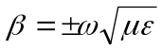时，假定才是正确的。
解： 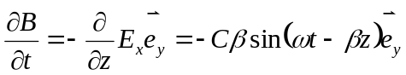
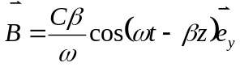 （8分）
电场强度和磁感应强度要满足麦克斯韦方程时，假定才是正确的。而
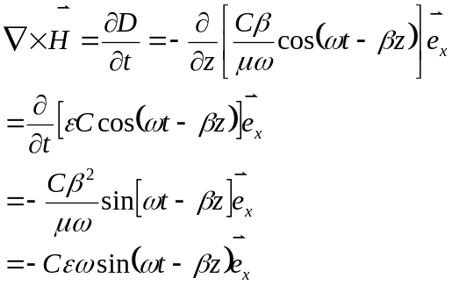
因此 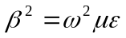
或 。 （7分）

